給新生家長的一封信
親愛的家長您好：
首先恭喜您的小寶貝上一年級了！開學日 8月30日（二）早上7：20~7：50請至一年級各班教室報到。孩子即將進入小學，開始新的學習里程時，您是否又欣喜又擔心呢？欣喜寶貝終於長大要上小學了，擔心寶貝上小學後能不能適應學校生活？我們很能體會那份既期待又怕受傷害的心情，而且會和您一起協助小寶貝們儘快適應，也請您和寶貝一起做好各方面的準備，相信孩子一定能歡喜、從容的迎接新學期、新學校、新課程和新老師。距離開學日尚有一段時日，您不妨趁這段時間，陪孩子做些暖身活動，讓他快快樂樂跨出小學生活的第一步。
～牽著孩子的小手踏出學生生涯的第一步～入學前的準備
一、培養孩子生活自理的能力：刷牙洗臉、穿脫衣襪、綁鞋帶、依氣溫變化加減衣服、使用蹲式廁所、整理書包抽屜、清理房間…等。請不要因為孩子動作慢而代勞，請給予孩子學習獨立的機會。
二、調整生活作息：請採漸進的方式協助孩子調整作息，建議可為孩子買個鬧鐘，一次提早十分鐘起床或就寢，下次再提早十分鐘，如此慢慢調整作息。開學前一週可按照學校作息時間，以便及早進入情況。為了避免加深孩子對小學生活的焦慮，請不要用「上學會遲到」為理由要求孩子早睡早起。
三、熟悉校園環境與生活：利用假日帶孩子到學校參觀，陪孩子在操場玩，約定接送地點，熟悉校園環境。平時也可以和孩子多聊聊小學生活新鮮有趣的一面，例如：認識新老師、新朋友…等。
四、佈置家中學習環境：為孩子備妥合適的書桌椅和檯燈，擺設位置盡量遠離客廳，以免孩子受到干擾。和孩子一起選購學用品，並寫上名字，以免遺失。
五、培養孩子的專注力和持續力：小學每節課是四十分鐘，和幼稚園的作息不同，孩子需要一段時間適應。建議可與孩子多進行靜態活動（如看書、拼圖…）或是扮演老師和學生上課的遊戲，並將活動時間逐漸拉長至四十分鐘。

愛的叮嚀
- 開學日8/30(二)放學時間為12:00，不在校用午餐。(午餐發麵包)
- 8/31（三）後正式照表上課。作息時間：週一、三、四、五為半天課（7:50~12:35），週二為整天課（7:50~15:30）。每日都會用完中餐才放學，學校會提供一組餐具。（制服日為每週一、週三、週五）
- 開學當天請幫您的寶貝準備以下物品：
1.書包 2.鉛筆盒 3.鉛筆 4.水壺或水杯 5.3~5片口罩（1~5項放在書包中）
6.彩色筆 7.衛生紙 8.潔牙用品 9.一份備用衣褲 （6~9項放在教室個人置物櫃中）
- 鉛筆最好選用三角形或六角形的2B鉛筆，握起來比較不會滑落，請不要用自動筆。（用力不當容易斷，頻頻換筆芯，影響上課的專注力）。
- 當天與會的家長請自備環保杯，學校有飲水機。
- 新生開學必備學用品，請同意購買之家長開學當天繳回購買同意書；其餘各項調查表亦請家長詳閱填妥後於8/30(二)當天交回給各班導師。
七、學校各處室規定及配合事項於後頁，請家長再撥冗詳閱，感謝您的協助與配合。

最後老師希望您的寶貝能在中平快樂的學習、成長，日後有什麼問題，歡迎隨時跟老師聯絡。
學校電話: 03-4902025
順頌 闔府安康

中平國小一年級全體教師 敬上 111.3.18

中平國小一年級新生家長配合事項
- 教務處：（電話：4902025分機210、220）
1.謹訂於111年7月29日(五)上午9：00在本校饒平館三樓會議室進行公開編班及導師編 配作業，結果公告於本校網頁→學校佈告欄，歡迎家長蒞臨關心。
2.新生開學日期為111年8月30日（二）上午7：20~7:50到校，當天12:00放學。(發放餐盒)
3.學校自111年8月31日(三)起提供課後照顧服務，需家長自行接回並自費，每月費用約2500元(每小時25元)，照顧時間從放學後開始，最晚接回時間為下午6點鐘，若您的孩子有需求，請於8/30(二)開學日將報名表交回給導師。
4.低收入戶學生，請於開學後繳交由區公所出具之低收入戶證明書，以便申請減免學費。
- 學務處：（電話：4902025分機310、320）
1、學生上學時間為07:10~07:50，請您依據住家位置選擇學校正門(中平門)或側門(雙福門)做為接送處，不早到也不遲到，7:10前雙福門不開放，若必須於7:10前到校，請走中平門。一年級學生放學時間如下，
星期一 | 星期二 | 星期三 | 星期四 | 星期五
12：35 | 15：30 | 12：35 | 12：35 | 12：35
2、為了確保學生的安全，學生到校後不可任意離校，如需中途離開學校者，需經由導師填妥請假單交給警衛，才能由家長帶回。
3、為了防止歹徒混入校園影響學生安全，請遵守學校門禁管理，若有事需進入校園時，請至警衛室登記換證。
4、詐騙集團花招層出不窮，請家長確實掌控孩子的作息狀況，遇有任何狀況，先向導師查證後再行處理，以免上當受騙。
5、為維護師生安全，上學時段請家長配合學校交通安全措施，請參照P3-P5圖例說明。
(1)中平門(前門)前民族路口網狀線，禁止迴轉時段為上午7:00-8:00及下午15:30-16:30
(2)上學期間，民族路上往中壢方向的車輛，請盡量讓學生走天橋進入校園。
(3)過嶺路一段26巷上午7:00-8:00為單行道，車輛僅能由過嶺路一段經過嶺路一段26 巷往雙福路，汽機車嚴禁逆向迴轉。
(4)上學期間，雙福門兩側分為汽車停車區及機車停車區，家長請依規定停車。
6、手機、行動載具及具網路功能之穿戴式裝置使用需先申請，學生在校期間手機不開機，若需使用，需得到導師同意。
7、學生請假可逕洽導師或經學務處登記轉知。
8、請指導孩子服裝穿著，注意整齊清潔，並配戴學號牌，每週一、週三(兒童朝會)及週五穿著運動服。體育課穿著運動服或有彈性適合運動之其他服裝，切勿穿著牛仔褲及涼鞋，以免運動傷害。
- 總務處：（電話：4902025分機510、522）
1、註冊方式：開學二週後發放註冊繳費三聯單，請家長依照繳費單上之說明方式繳款。
2、本校備有自動過濾殺菌之開飲機提供學生飲用水，學生午餐後需潔牙，漱口杯可當作茶杯使用，小朋友亦可自行帶白開水到校，安全又衛生。
3、學校辦理營養午餐，提供葷、素兩種選擇，小朋友每天用完午餐再放學。開學當天學校發放每生一組餐具，用餐完畢請孩子帶回家清洗。
四、輔導室：（電話：4902025分機610、620）
1、本校設有潛能班及特教班，孩子如有特殊需求，只要經鑑輔會鑑定通過即可接受相關資源及服務，相關諮詢可洽特教組，分機630。
2、本校設有「黃爺爺之家兒童課後陪伴中心」，提供有照顧需求的兒童一個放學後可以寫功課、練體能、玩遊戲、吃點心的「家」，讓孩子能在一個安全、温暖、愛的環境下健康的成長。有需要的家長可參閱後面的報名資訊，或洽輔導室資料組，分機640。
學務處交通安全說明
1.中平門(前門)前民族路口網狀線，交通局已設立禁止迴轉時段及告示，禁止迴轉時段為上午7:00-8:00及下午15:30-16:30，為維護學童安全，請家長配合及遵守。
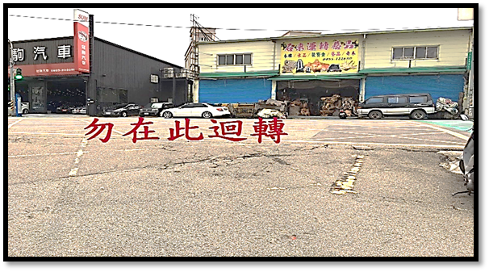
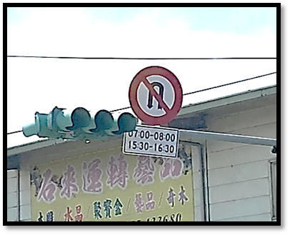

2.上學期間，民族路上往中壢方向的車輛，請在天橋入口側停車，讓孩子下車走天橋進入校園，往新屋方向的車輛，請在中平門前綠色臨停區域讓孩子下車走路進入校園，並請聽從交通志工指揮，學生下車後請沿三角錐兩側走道進入校園。
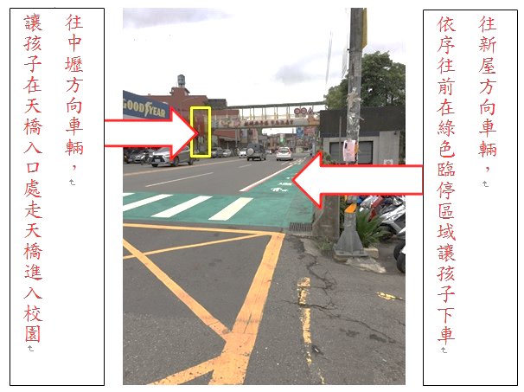
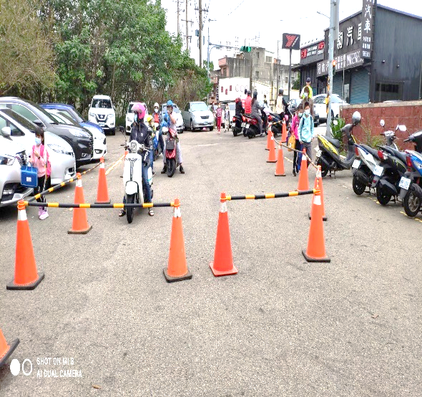

3.從雙福門送孩子上學的車輛，騎乘機車者，請於雙福門左側(圍籬區)讓孩子下車，開車者請於雙福門右側(紅磚步道區)讓孩子下車，汽車請盡量往前停，所有車輛請勿久停，切勿在雙福門迴轉。
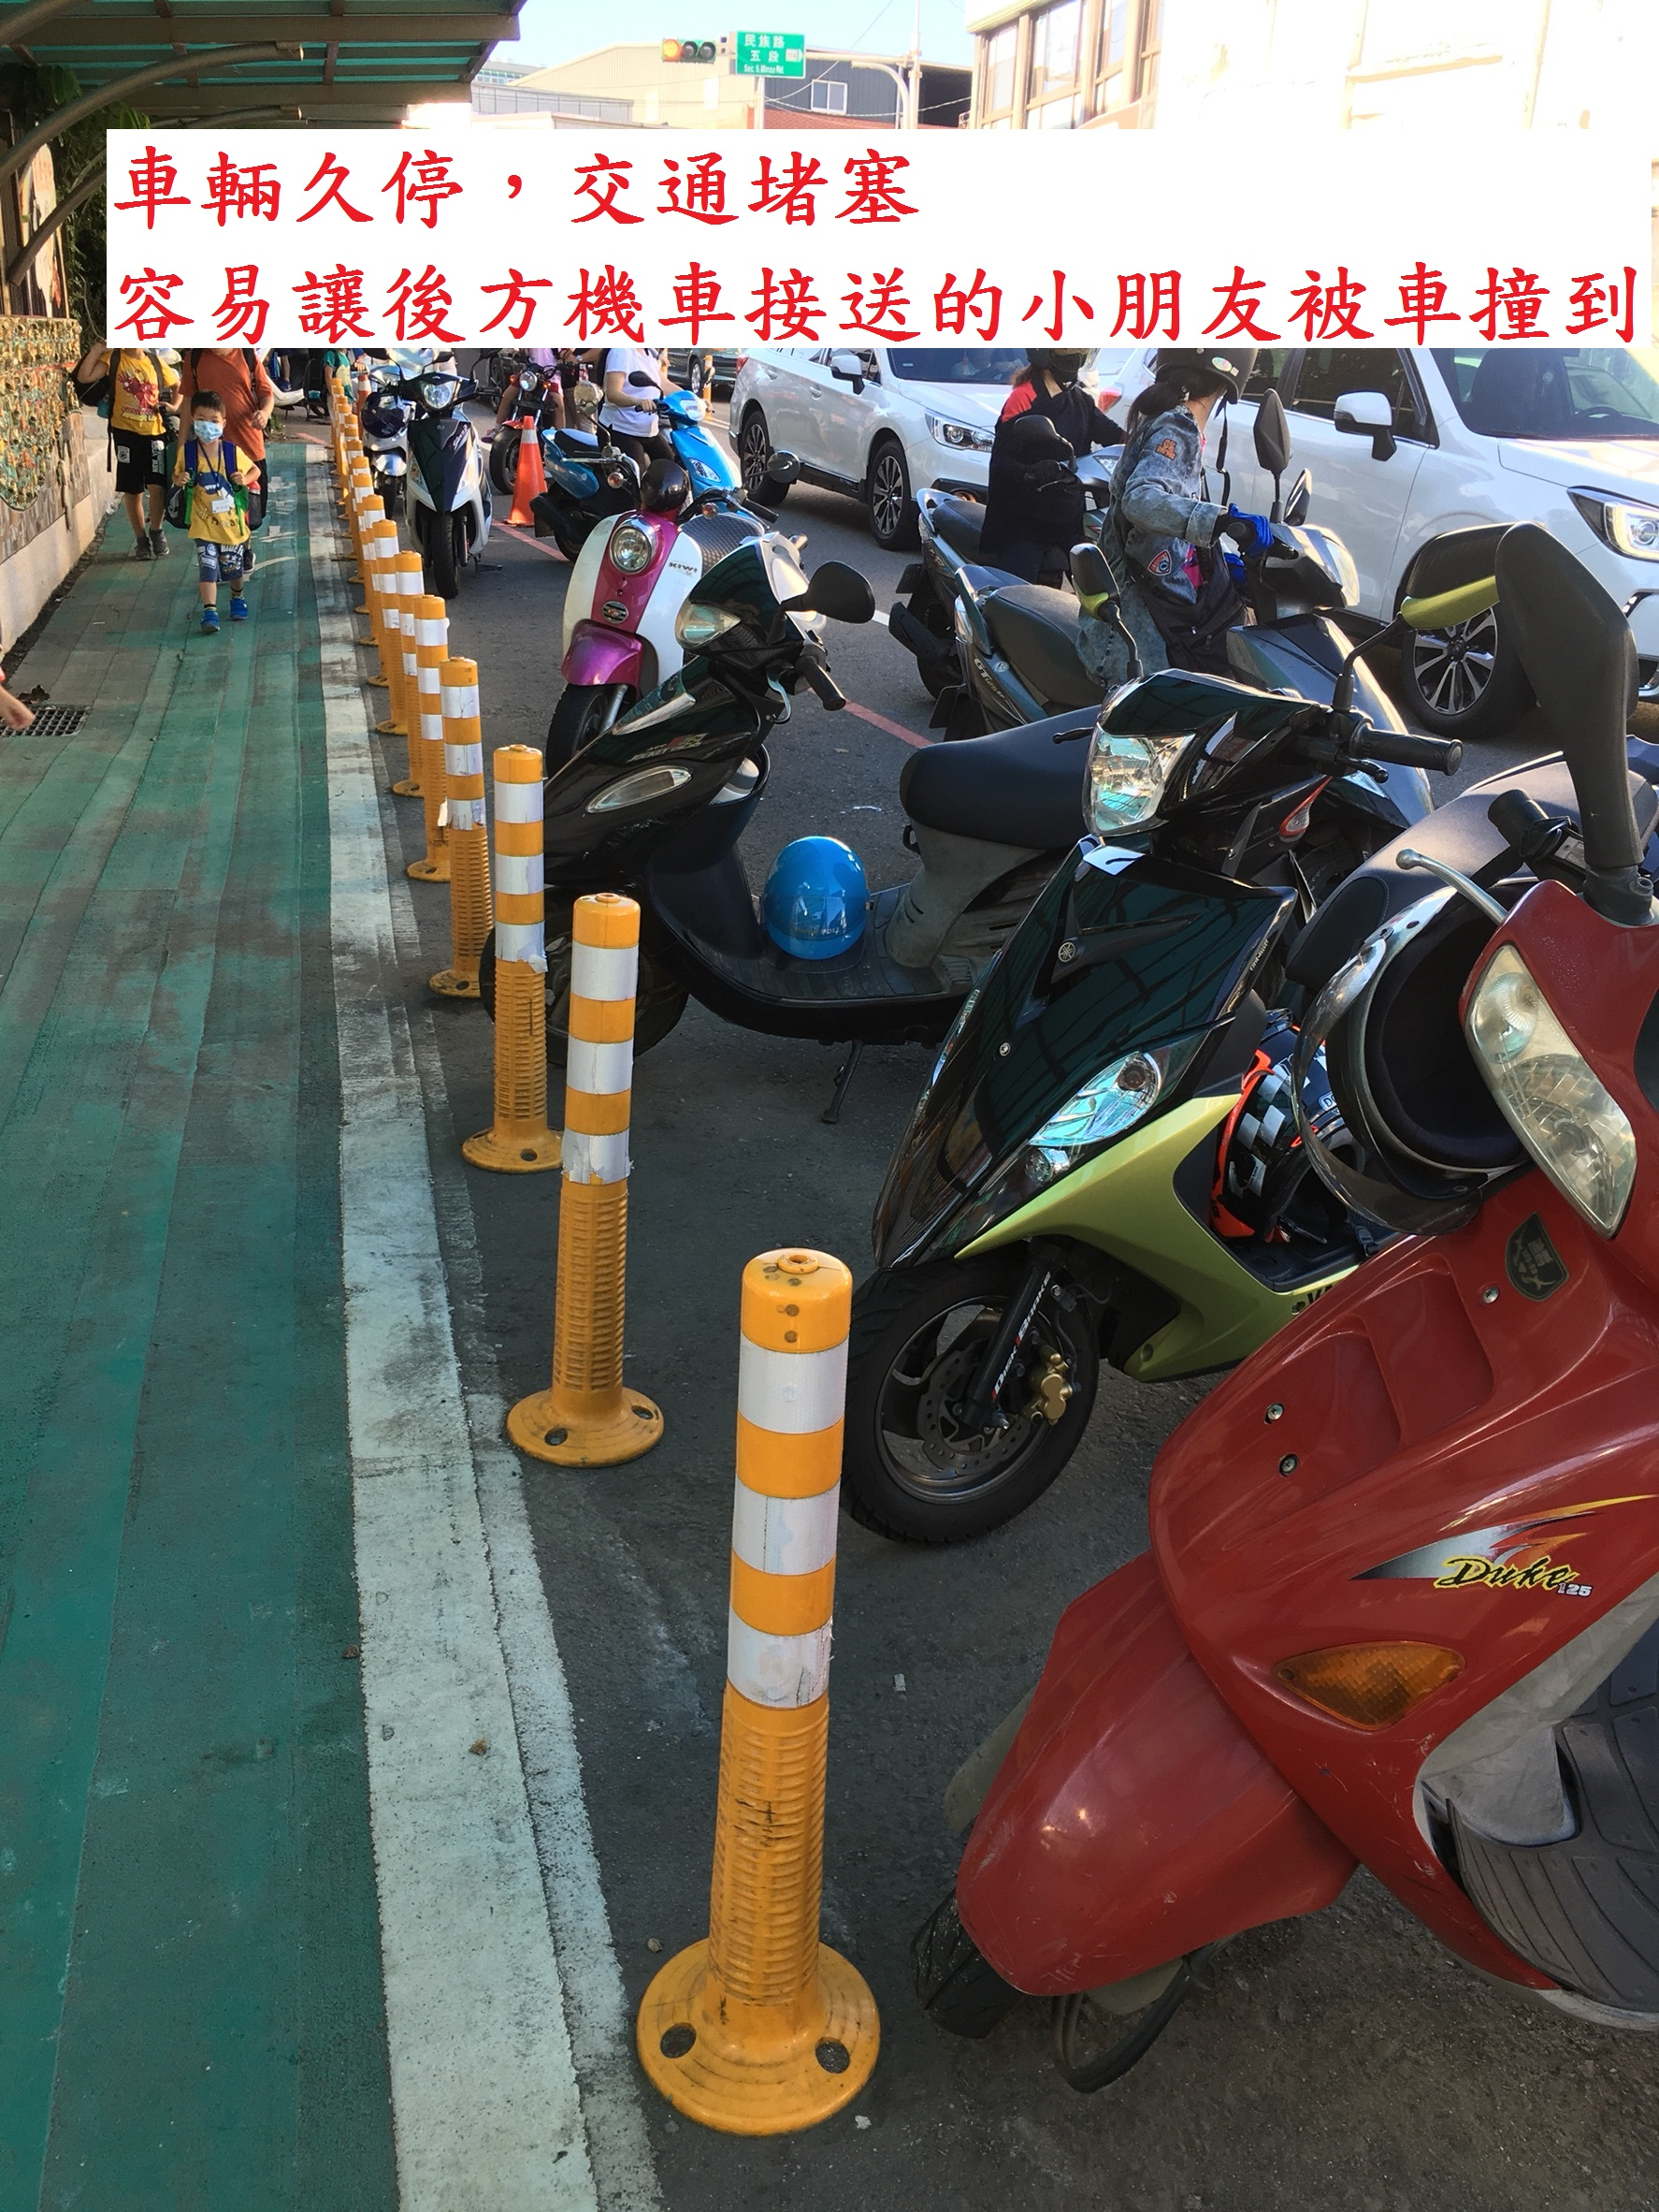
此為機車接送區，車輛請勿久停(尤其是一年級新生家長)

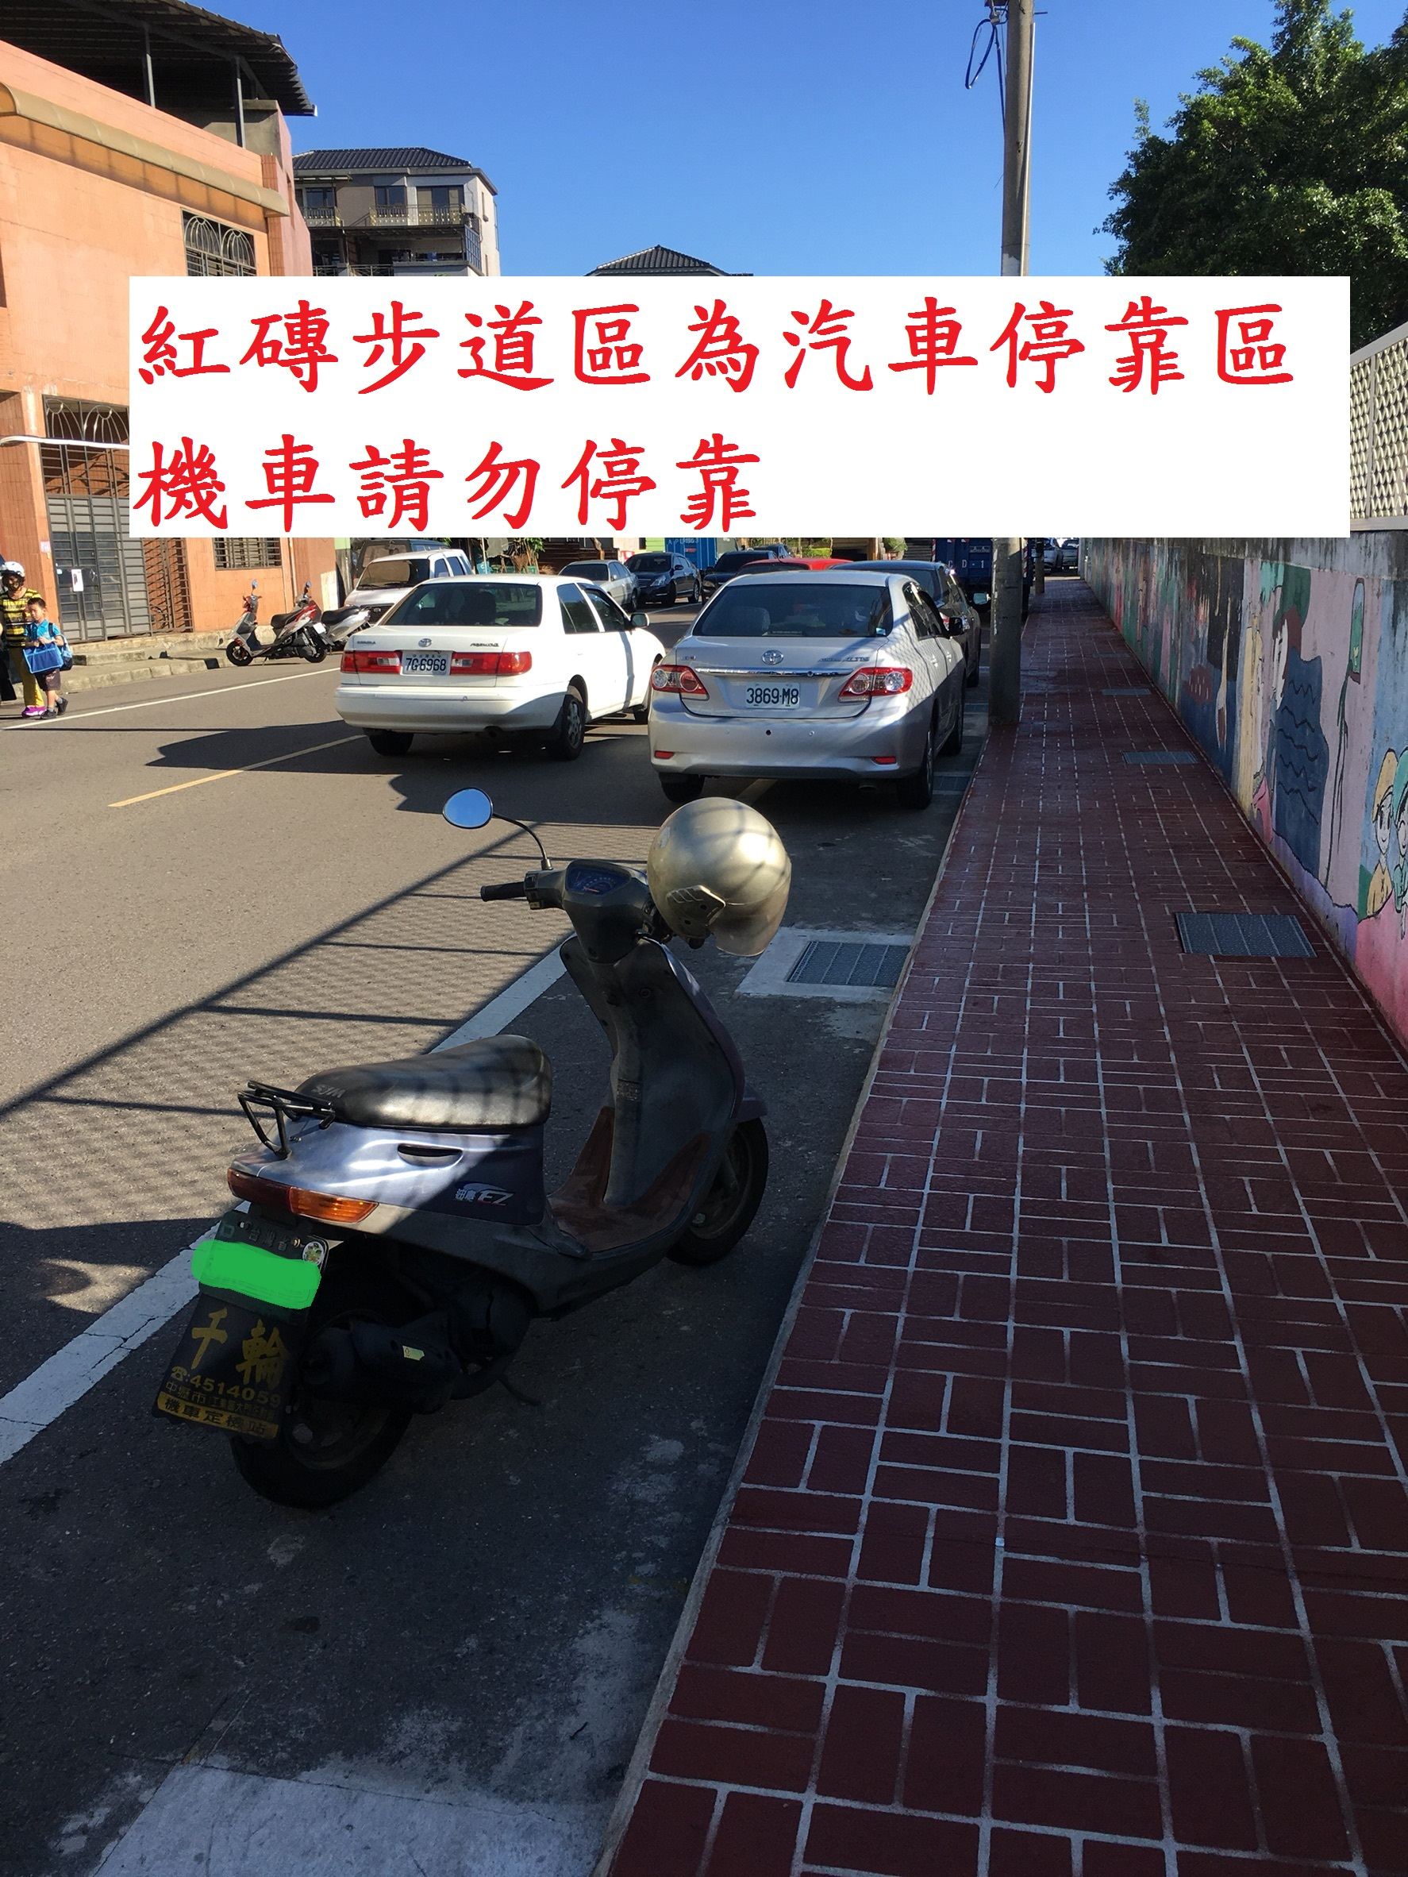
，汽車請勿久停
此為汽車接送區，機車請勿停靠於紅磚步道區，讓汽車順暢向前接送學生

4. 過嶺路一段26巷時段性單行道交通管制圖如下：
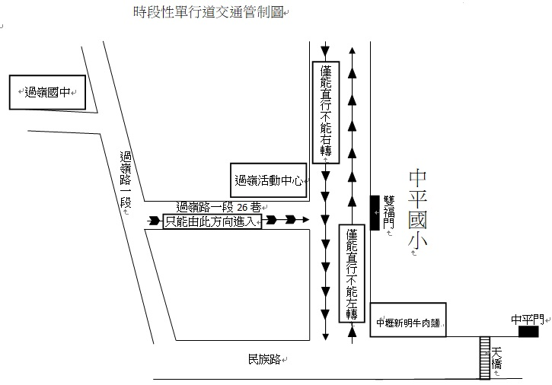
開學繳交資料清單

開學日8/30(二)當天，陪著孩子開始新的學習生活外，也需要您協助完成下列資料交給導師。以下是個溫馨的檢核表，提醒您再檢查一下，也感謝您的配合。
確認勾選 | 表單名稱 | 頁次 | 備 註
□已完成 | 1.放學方式調查表 | 6 | 開學日8/30(二)交給導師
□已完成 | 2.健康狀況調查緊急事件聯絡表 | 7 | 開學日8/30(二)交給導師
□已完成 | 3.學用品、運動制服同意書 | 8 | 開學日8/30(二)交給導師
□已完成 | 4.預防接種紀錄卡(黃卡)影本  (影本上請註明清楚班級、姓名) | 請自行影印 | 開學日8/30(二)交給導師
□視需要 | 5.教務處課後照顧班調查表 | 9 | 開學日8/30(二)交給導師
□視需要 | 6.黃爺爺課後照顧班調查表 | 10~12 | 欲參加者，7/1(五)前交至輔導室

……………………………………………………… 請沿虛線撕下交回 ……………………………………………………………………
一 年 班 號 姓名： 家長姓名：

新生放學回家方式調查：
放學方式 | 請打勾 |  | 備 註
1.家長親自接送 | 中平門 |  | 家長行動電話：
1.家長親自接送 | 雙福門 |  | 家長行動電話：
2.由安親班接送 | 中平門
2.由安親班接送 | 雙福門 |  | （ ）安親班電話：
3.排路隊走路回家 | 中平門 |  | 家長行動電話：
3.排路隊走路回家 | 雙福門 |  | 家長行動電話：
- 開學後放學方式請家長打勾，並將回條交給導師。

桃園市中壢區中平國小學生健康狀況調查暨緊急事件聯絡表

填表說明:
- 緊急連絡電話務必填寫上班時間確實能聯絡上的家人電話。
- 屬於隱私性的問題學校會盡保護責任，所以請確實填寫。
- 若有特殊疾患如能附上醫院開具照護要點更佳(如病例摘要或診斷書)。
_一 年 ___ 班 座號： 姓名:
學生基本資料 | 出生日期 | 年 月 日 |  | 血型 |  |  | 性別 |  | □男 □女 | 身分證字號
學生基本資料 | 地址 | 街 樓  市 區 里 鄰 路 段 巷 弄 號 室
學生基本資料 | 監護人及附近親友  (需填滿三人)  緊急聯絡人 | 稱謂 | 姓名 |  | 電話(家) |  |  | 電話(公) |  |  | 行動電話 |  |  |  |  | 行動電話
健康基本資料 | 一、個人疾病史：本人曾患過的疾病(經醫師確定診斷的疾病)  二、上列疾病中： □已痊癒 □正接受治療  □未痊癒，但目前不需治療  三、因上述疾病，需特別注意事項：  四、家族健康史：  眷屬患有心臟病(□父□母□兄□弟□姐□妹□祖父□祖母□外祖父□外祖母)，疾病名稱：  家人經醫師診斷患有遺傳性疾病，稱謂： ，疾病名稱：
  □無  □1.心臟病  □2.糖尿病  □3.腎臟病  □4.血友病  □5.蠶豆症 | □6.肺結核  □7.氣喘  □8.肝炎  □9.癲癇症  □10.腦炎  □11.疝氣:□已手術□未手術 | □12.過敏,物質名稱:  □13.重大手術名稱:  □15.海洋性貧血:  □16.紅斑性狼瘡  □17.關節炎  □18.心理或精神疾病：___________  □19.癌症：  □20.其他：
健康基本資料 | □領有重大傷病證明卡，類別  □領有身心障礙手冊，類別 等級：□極重度 □重度 □中度 □輕度
健康基本資料 | 緊急醫療處理  若在學校發生緊急傷病，無法聯絡到緊急聯絡人時，學校得採取必要之緊急醫療處理就近送往醫院就診或通知救護車送往轄區責任急救醫院。
健康基本資料 | 說明：1.上述資料已據實填寫。  2.當孩子發生緊急傷病如聯絡不到本人時，請聯絡上述親友。  3.如聯絡不到本人及上述親友時，請學校權宜處理。
家長簽章:
註：本調查表於開學一週內彙整完成，請 貴家長協助，共同為子女的健康維護努力。
中平國小一年級新生開學必備學用品
項次 | 品名 | 數量 | 單位 | 暫定金額
1 | 40cm*60cm雙綠切割墊(無毒桌墊) | 1 | 片 | 65
2 | 塑膠工具盒(18cm*12cm*11cm) | 1 | 個 | 27
3 | 抺布(30cm*30cm) | 1 | 條 | 20
4 | 1.2cm寬 透明膠帶(直徑9cm) | 1 | 個 | 8
5 | 識別證(附夾子 及脖子掛繩) | 1 | 組 | 11
6 | 雙頭印章 | 1 | 組 | 22
7 | 姓名貼紙(300張) | 1 | 組 | 33
8 | 12色粉蠟筆 | 1 | 盒 | 26
9 | 彩虹筆 | 1 | 支 | 7
10 | 學生專利安全剪刀 | 1 | 支 | 26
11 | 膠水50cc | 1 | 瓶 | 9
12 | 可扣文件袋 | 1 | 個 | 8
13 | 1.2cm寬 雙面膠(直徑9cm) | 1 | 捲 | 16
合計 (此為暫定價格，正確金額以招標為準) |  |  |  | 278

中平國小新生運動制服
項目 | 單位 | 暫定價格 | 備註
夏季制服 | 套 | 380 | 價格暫定，正確金額以招標為準。
冬季制服 | 套 | 565 | 價格暫定，正確金額以招標為準。
帽子 | 頂 | 100 | 價格暫定，正確金額以招標為準。
合計 |  | 1045 | 價格暫定，正確金額以招標為準。
………………………………………………………請沿虛線撕下交回………………………………………………………
一年 班 座號： 學生姓名：

1.一年級新生開學必備學用品代購意願：

□同意：委由學校代購新生各項學用品
。

□不同意，將自行準備以上用品。

2.新生運動制服購買意願：（學校制服日為週一、週三、週五）

□同意：購買1頂帽子及學生運動制服 □1組(1045元)
( 1組內容為夏季及冬季制服各一套) □2組(1990元)
□3組(2935元)

□不同意。
家長簽章：

※上列兩項費用均為暫定價格，正確金額以實際招標為準，費用放入註冊三聯單中一併收費。

桃園市中壢區中平國民小學111學年度第一學期
參加課後照顧服務調查通知單（新生）

一、依據：桃園市公私立國民小學辦理兒童課後照顧服務班補充規定。
二、目的：有效利用本校場所，達成教育資源與社區互惠之理想，協助家長解決子女課後照顧問
題，安排適當活動內容，增進學生身心健康發展。
三、實施對象：本校一年級學生
四、實施時間：111年8月31日至學期末止。
五、托育時間：週一至週五，放學後至下午6：00 。遇國定假日、學校補假不服務。
六、活動內容：（一）生活照顧輔助 （二）家庭作業寫作 （三）團康活動
七、辦理方式：本校採以學校辦理為原則，甄選優質本校教師或外聘教師擔任課後照顧服務人員。
八、編班原則：以同年級或同年段編班為原則，若遇人數不足則採混齡編班。學生人數以每班不超過25人為原則，一年級預計招收2~3班。
九、參加課後照顧服務班學童之家長，請務必負責於下午6時前將子女接回。
十、收費：依據教育部108.1.21臺教授國字第1080004194號函及桃園市政府教育局108.1.29
桃教小字第1080009502號函辦理，每小時收費25元，每月約2500元左右。按月收費，每月五日前依通知單金額繳交。
十一、洽詢電話：4902025 轉270陳老師。
----------------------------------請於開學當天交給導師，教務處再派員向各班收取-------------------------------
中平國小111學年度第一學期課後照顧服務調查表
本人 同意敝子弟 一年級 姓名： 參加中平國小課後照顧服務，並能配合於下午6：00接回子女，自負學生放學後之安全。
此致
中平國民小學
- 若符合以下優先參加資格，請於下勾選：
※優先且免費參加資格：
□低收入戶。
□原住民子女。
□身心障礙學生。請檢附身心障礙手冊影本，釘於同意書後一併繳交。
※其他優先參加資格：
□親兄姐參加本校課後照顧服務班一~五年級。
□本校現職教職員工子女。

家長簽章：_____________________________________________
聯絡電話：（家） （手機）________________
經 辦 人： 收件日期:_______________


黃爺爺之家課後陪伴中心簡介
「黃爺爺之家兒童課後陪伴中心」主要提供弱勢兒童一個下課以後可以寫功課、練體能、玩遊戲、吃點心的「家」，讓孩子能在一個安全、温暖、愛的環境下健康的成長。

財團法人黃烈火社會福利基金會自107學年開始，在中平國小辦理「黃爺爺之家課後陪伴中心」，由專職的老師在每天放學後陪伴一至六年級的孩子們學習及成長。關於我們的活動說明如下：
一、陪伴對象：以中平國小一至六年級(中)低收入戶子女、清寒家庭子女、單親、隔代教養、
新住民配偶之子女、原住民或家庭發生重大變故之學童為優先。
二、陪伴時間：週一至週五放學後 12 點 30 分至下午 17 點 00 分。
三、陪伴地點：(203教室)。
四、陪伴內容：課業陪伴、體能活動、多元活動各佔三分之一，需配合課表上課。
1. 課業陪伴：陪伴學童書寫學校老師指定作業，若學童在陪伴時間內未完成學校作業，學
生回到家中，必須自行完成作業，以建立自律及負責的習慣。
2. 體能活動：為養成學生強健體能，陪伴時間內所規劃的各種體能活動，包括跑步、球類、
競賽或遊戲，若非學生特殊身體狀況，我們要求學生一律參加。
3. 多元活動：為發展學生才能、提升自信心，黃爺爺之家老師會評量學生學習興趣及
環境，設計各項主題式學習專案，這些學習活動少部份也會讓學生帶回家完成。
五、為提供學童完整的學習，我們要求：
1. 因故無法到班上課，請家長務必幫孩子請假，否則視為曠課。若學生被記曠課達三次以上，該學期會被退學。
2. 若早退或請假次數超過五次以上，或學生出席時數未達八成，學生將會被列入觀察名單。被列入觀察名單的學生，會影響下一學期是否能繼續參加黃爺爺之家。
3. 為保護學生下課安全，黃爺爺之家採統一放學。除登記自行回家的學生外，我們要求老師必須把學生親交給家長。因此，為體諒老師辛苦，請家長準時接回學童，遲接超過三次以上，將影響學生下學期就讀的機會。
4. 為使孩子在黃爺爺之家能完整參與各項活動，參與學校社團以2個為限。
六、本學期申請相關作業；
1. 填寫申請表：7月 1日前，送交學校輔導室。
2. 基金會審核入學申請名單：即日起至 7 月 14 日止。
3. 學生入學通知： 7 月 14 日前基金會將以簡訊或電話通知審核通過與否，若未收到通知，請來電詢問。
七、費用：全免。
財團法人黃烈火社會福利基金會
聯絡電話：(03)422-8229 #219 地址：桃園市中壢區中豐北路63號
督導：蔡偉豪
財團法人黃烈火社會福利基金會
黃爺爺之家課後陪伴中心學生申請暨基本資料表（1）
填寫日期： 年 月 日 序號：
學生姓名 |  |  |  |  |  | 出生日 |  |  | 年 月 日
生理性別 |  |  |  |  |  | 身分證字號
就讀學校  新學期班級 |  |  | 國小  年 班 |  |  | 戶籍地址
室內電話 |  |  |  |  |  | 居住地址 |  |  | □同戶籍地
學生身份別  （可複選） |  |  | □(中)低收入戶(經社會局核定)  1. □中低收入戶 2. □低收入戶： 款  □清寒家庭  □單親家庭：  1.離婚（監護人：□父親 □母親 □共同監護 ）  2.父或母死亡 （□父歿 □母歿 ）  3.其他：  □隔代教養：  1. □父母雙亡 2. □家庭變故：  3. □ 其他：  □身障者家庭 □受刑人家庭 □特殊境遇家庭 □新住民家庭  □原住民家庭  □學生有照顧需求(請勾選附件一)
家庭總年收入 |  | □0~30萬 □30~40萬 □40~50萬 □50~70萬 □70~100萬 □100萬以上
家庭成員 |  | □父 □母 □手足：(數目)兄(數目)姐(數目)弟(數目)妹 □其他
父親資料 |  | 姓名：  電話：  方便聯繫時間：  □上午 □中午 □下午 |  |  |  | 母親資料 |  | 姓名：  電話：  方便聯繫時間：  □上午 □中午 □下午
主要  照顧者 |  | □父 □母  □其他 姓名： 稱謂：  電話： 方便聯繫時間：□上午 □中午 □下午
緊急聯絡人 |  | 姓名： 稱謂： 電話：
學生健康狀況 |  |  | □無特殊疾病  □領有身心障礙手冊，障別______________，程度______________  □糖尿病 □腎臟病 □心臟病 □血友病 □蠶豆症 □結核病 □肝炎 □癲癇 □氣喘 □頭蝨 □腦炎 □疝氣 □過敏體質  □曾經重大手術 □其他  上述疾病中：□已痊癒 □正接受治療 □未痊癒，但目前不需治療  因上述疾病，需特別注意：
學習與情緒狀況 |  |  | □無 □學習障礙：________________ □情緒障礙：____________  □其他：________________
目前課後照顧方式 |  |  | □校方課後班 □自行照顧 □校外補習 □其他：
回家方式 |  |  | - 家人接送，主要接送者(誰)  - 學生自行回家(方式)
家長的期待
重要注意事項
校方窗口 |  |  |  | 導師簽章 |  |  |  |  | 監護人  (申請人)  簽章
以下資料由本會填寫
評估意見 |  |  |  |  |  | 審核人簽名
 |  |  |  |  |  | 總  督  導 |  |  |  | 督  導
審核結果
- 同意進入黃爺爺之家
自 學期 或 ( 年 月 日)
□ 不同意
 |  |  |  |  |  | 登錄：

